

**TRƯỜNG ĐẠI HỌC GIAO THÔNG VẬN TẢI**

**KHOA CÔNG NGHỆ THÔNG TIN**



**GVHD: ThS Mai Thanh Tâm**

**Sinh viên thực hiện:**

**Nguyễn Thị Ngọc Lam – 2051150135**

**Đỗ Trường Vũ – 2051120330**

**Lớp HP: 010112103101**

TP.HCM, tháng 8, năm 2023

**WEBSITE BÁN THỨC ĂN**

**LỜI CẢM ƠN**

Nhóm em bày tỏ lòng biết ơn chân thành và sâu sắc đến cô về những ảnh hưởng to lớn mà cô đã đem đến trong suốt khoảng thời gian nhóm em cùng nhau trải qua trong môn học Lập trình web. Sự tận tâm và đam mê mà cô dành cho môn học đã thúc đẩy nhóm em vượt qua những giới hạn của bản thân và thách thức bản thân hơn để khám phá sâu hơn về môn học.

Không chỉ có kiến thức mà cô đã chia sẻ, mà còn cách cô truyền đạt nó, đã thúc đẩy nhóm em phát triển khả năng nghiên cứu, phân tích và giải quyết vấn đề. Những bài giảng thú vị và hấp dẫn, những bài thảo luận sôi nổi, và những tài liệu tham khảo bổ ích mà cô chia sẻ đã là nguồn cảm hứng mạnh mẽ của nhóm em.

Một lần nữa, nhóm em muốn bày tỏ lòng biết ơn vô hạn đối với tất cả những gì cô đã dành tặng. Nhóm em tin rằng những gì nhóm em học được từ cô sẽ tiếp tục ảnh hưởng đến sự phát triển trong tương lai và nhóm em sẽ luôn tự hào về việc được là học trò của cô.

**NHẬN XÉT CỦA GIẢNG VIÊN MAI THANH TÂM**

**DANH MỤC TỪ VIẾT TẮT**

|  |  |  |
| --- | --- | --- |
| **STT** | **Từ viết tắt** | **Ý nghĩa** |
| 1 | HTML | **Hypertext Markup Language** |
| 2 | CSS | **Cascading Style Sheets** |
| 3 | PHP | **Hypertext Preprocessor** |

**DANH MỤC THUẬT NGỮ ANH – VIỆT**

|  |  |  |
| --- | --- | --- |
| **STT** | **Anh** | **Việt** |
| 1 | Transparent | Trong suốt |
| 2 | Option | Lựa chọn |
| 3 | Value | Giá trị |
| 4 | Checkbox | Hộp kiểm |
| 5 | Selectbox | Hộp chọn |
| 6 | Input | Đầu vào |
| 7 | Table | Bảng |
| 8 | Title | Tiêu đề |
| 9 | Button | Nút bấm |

MỤC LỤC

**CHƯƠNG 1: TỔNG QUAN**..........................................................................................1

* 1. Lý do chọn đề tài........................................................................................................1
  2. Mục tiêu nghiên cứu...................................................................................................2
  3. Phạm vi của đề tài.......................................................................................................2
  4. Đối tượng nghiên cứu.................................................................................................2
  5. Phương pháp nghiên cứu............................................................................................2

**CHƯƠNG 2: CƠ SỞ LÝ THUYẾT**..............................................................................4

2.1 HTML........................................................................................................................4

2.2 CSS............................................................................................................................4

2.3 JavaScript...................................................................................................................4

2.4 PHP............................................................................................................................5

**CHƯƠNG 3: KẾT QUẢ NGHIÊN CỨU**.....................................................................6

3.1 Một số hình ảnh của trang website..............................................................................6

3.2 Giao đoạn một sử dụng html và css............................................................................7

3.2.1 Phần header của trang web..........................................................................9

3.2.2 Phần banner của trang web.........................................................................10

3.3.3 Phần danh sách món ăn..............................................................................15

3.3.4 Phần sản phẩm khuyến mại........................................................................20

3.3.5 Phần nhận xét của khách hàng...................................................................22

3.3.6 Phần Footer của trang web.........................................................................26

3.3 Giai đoạn hai sử dụng JavaScript

3.3.1 Chuyển đổi giữa các bình luận....................................................................30

3.3.2 Xây dựng trang mua hàng...........................................................................31

3.3.3 Xây dựng trang đăng ký thành viên............................................................36

3.4 Giao đoạn ba sử dụng PHP

**CHƯƠNG 4: KẾT LUẬN VÀ HƯỚNG PHÁT TRIỂN**...........................................46

4.1 Điểm mạnh...............................................................................................................46

4.2 Điểm hạn chế............................................................................................................46

4.3 Hướng phát triển......................................................................................................46

**TÀI LIỆU THAM KHẢO**...........................................................................................48

# CHƯƠNG 1: TỔNG QUAN

## Lý do chọn đề tài

Với sự phát triển nhảy vọt của công nghệ thông tin hiện nay, Internet ngày giữ vai trò quan trọng trong các lĩnh vực khoa học kĩ thuật và đời sống. Chính vì lợi ích từ internet đã thúc đẩy sự ra đời và phát triển của thương mại điện từ làm biến đổi bộ mặt văn hóa cũng như nâng tầm chất lượng cuộc sống của con người, các hoạt động thông thường như sản xuất, kinh doanh và các doanh nghiệp cũng phát triển.

Ngày nay nhu cầu mua sắm rất lớn, tuy nhiên trong cuộc sống hiện đại, với quỹ thời gian eo hẹp, để có thời gian đi mua sắm là một vấn đề không hề nhỏ. Chính vì lẽ đó để đáp ứng như cầu đó của con người, trên cơ sở kế thừa những trang web bán hàng khác, nhóm em đã lựa chọn đề tài “Website bán thức ăn” xây dựng một website bán thức ăn qua mạng để đáp ứng như cầu ăn uống của con người, giúp họ tiết kiệm thời gian và chi phí trong việc di chuyển. Đồng thời giúp cho các cửa hàng có thể dễ dàng trong việc bán hàng và quản lý khách hàng của mình.

## 1.2 Mục tiêu nghiên cứu

Mục tiêu tổng quát của việc xây dựng một trang web bán thức ăn là tạo ra một nền tảng trực tuyến hữu ích và thuận tiện cho cả người dùng và doanh nghiệp trong việc mua bán thực phẩm.

Mục tiêu cụ thể:

* Hiển thị danh sách Sản phẩm: Tạo trang hiển thị danh sách thức ăn với hình ảnh, mô tả, giá cả và thông tin cơ bản về từng món ăn.
* Hỗ trợ khách hàng: Cung cấp kênh liên hệ và hỗ trợ trực tuyến để giải quyết mọi thắc mắc của người dùng.
* Khuyến mãi và Ưu đãi: Cung cấp tích hợp mã giảm giá, khuyến mãi và ưu đãi để tạo sự hấp dẫn cho người dùng.
* Tương thích đa thiết bị: Đảm bảo trang web hoạt động tốt trên các thiết bị khác nhau như máy tính, điện thoại di động và máy tính bảng.
* Xem chi tiết sản phẩm: Cho phép người dùng xem thông tin chi tiết về mỗi sản phẩm, bao gồm hình ảnh lớn, mô tả chi tiết, các thành phần và nguyên liệu sử dụng.
* Thêm vào Giỏ hàng: Cung cấp khả năng thêm sản phẩm vào giỏ hàng, cập nhật số lượng và xóa sản phẩm khỏi giỏ hàng.

## 1.3 Phạm vi của đề tài

**Phạm vi không gian:** Trang website bán thức được xây dựng và hoạt động trên internet, các thiết bị kết nối internet có thể truy cập website đều có thể truy cập và sử dụng.

**Phạm vi thời gian:** Đề tài được thực hiện bắt đầu từ ngày 23/06/2023 đến ngày 23/08/2023.

## 1.4 Đối tượng nghiên cứu

Đối tượng nghiên cứu của dự án là các nhu cầu mua hàng trực tuyến của khách hàng, khó khăn của các cửa hàng khi buôn bán online và chủ yếu là các website bán hàng đang có trên thị trường. Các vấn đề được tập trung nghiên cứu bao gồm:

* Nhu cầu và trải nghiệm của người dùng: Nghiên cứu về nhu cầu, sở thích, hành vi mua sắm và trải nghiệm người dùng của họ đối với một website.
* Khả năng bảo mật: Nghiên cứu vấn đề về bảo mật của các website trên thị trường và phương pháp bảo mật để đảm bảo an toàn cho dữ liệu người dùng và website.
* Giao diện: Nghiên cứu cách thiết kế giao diện đẹp mắt, màu sắc hợp lý, hình ảnh chất lượng và đặc biệt người dùng dễ tương tác và tìm kiếm sản phẩm.
* Tạo tài khoản và đăng nhập: Nghiên cứu cách tạo tài khoản và đăng nhập để người dùng có thể theo dõi lịch sử đơn hàng và thông tin cá nhân.

## Giỏ hàng và thanh toán: Nghiên cứu giao diện giỏ hàng cần cho phép người dùng xem tổng số tiền, chỉnh sửa số lượng sản phẩm và thực hiện thanh toán một cách thuận tiện.

## 1.5 Phương pháp nghiên cứu

Phương pháp luận trong nghiên cứu của luận án là kết hợp giữa nghiên cứu tài liệu, quan sát và thực nghiệm:

Phương pháp tài liệu: Tìm kiếm các tài liệu như tạp chí, báo cáo khoa học trong ngành ngoài ngành, thông tin đại chúng, hình ảnh, … có liên quan về website bán thức ăn, tìm ra những tính năng mới phù hợp với nhu cầu khách hàng và phát triển thành những tính năng mới cần thiết cho website bán thức ăn.

Phương pháp quan sát: quan sát thái độ, cách đánh giá của khách hàng đối với website và quan sát các ưu nhược điểm của dự án của các đối thủ cạnh tranh để đề ra phương án tối ưu hóa nhất cho vấn đề.

Phương phát thực nghiệm: thực hiện cài đặt các thuật toán của dự án, chạy thử nghiệm trên các tập dữ liệu, kiểm tra đánh giá website trong quá trình chạy thử, đưa ra các phương án mới để kịp thời chỉnh sửa và bổ sung.

# CHƯƠNG 2: CƠ SỞ LÝ THUYẾT

## 2.1 HTML

HTML viết tắt của "HyperText Markup Language", là một ngôn ngữ đánh dấu được sử dụng để tạo và cấu trúc nội dung trên các trang web. HTML sử dụng các thẻ và các yếu tố đánh dấu để mô tả cách nội dung trên trang web sẽ hiển thị và tương tác với nhau.

HTML là ngôn ngữ mặc định của các trang web và tài liệu dựa trên web. Nó giúp trình duyệt hiểu cấu trúc và kiểu của tài liệu hoặc tệp đã xem qua trên internet. Nó cho phép các trang web của bạn lưu trữ âm thanh, video, bảng tính và các ứng dụng khác. Nó cũng tạo điều kiện điều hướng trong các trang web hoặc giữa các trang web thông qua siêu văn bản.

## 2.2 CSS

CSS là chữ viết tắt của Cascading Style Sheets, nó là một ngôn ngữ được sử dụng để tìm và định dạng lại các phần tử được tạo ra bởi các ngôn ngữ đánh dấu (HTML). Nói ngắn gọn hơn thì CSS là ngôn ngữ tạo phong cách cho trang website. Có thể hiểu đơn giản rằng, nếu HTML đóng vai trò định dạng các phần tử trên website như việc tạo ra các đoạn văn bản, các tiêu đề, bảng, …thì CSS sẽ giúp chúng ta có thể thêm style vào các phần tử HTML đó như đổi bố cục, màu sắc trang, đổi màu chữ, font chữ, thay đổi cấu trúc…

CSS trong dự án được sử dụng để kiểm soát cách trang web được định dạng và hiển thị trên màn hình. Nó giúp tạo ra giao diện thẩm mỹ, đồng nhất và dễ đọc cho người dùng. Cụ thể hơn là định dạng kiểu chữ và cỡ chữ, thay đổi màu sắc của văn bản, nền đường viền, các hiệu ứng chuyển đổi và điều chỉnh kích thước, vị trí của hình ảnh và các phương tiện khác trên trang web.

## 2.3 Javascript

JavaScript là ngôn ngữ lập trình được nhà phát triển sử dụng để tạo trang web tương tác. Từ làm mới bảng tin trên trang mạng xã hội đến hiển thị hình ảnh động và bản đồ tương tác, các chức năng của JavaScript có thể cải thiện trải nghiệm người dùng của trang web. Là ngôn ngữ kịch bản phía máy khách, JavaScript là một trong những công nghệ cốt lõi của World Wide Web.

## 2.4 PHP

PHP là từ viết tắt của Personal Home Page (hiện nay là Hypertext Preprocessor). PHP là một ngôn ngữ lập trình kịch bản hay một loại mã lệnh chủ yếu được dùng để phát triển các ứng dụng viết cho máy chủ, mã nguồn mở, dùng cho mục đích tổng quát. PHP có thể xử lý các chức năng phía server như thu thập dữ liệu biểu mẫu, quản lý file trên server, sửa đổi cơ sở dữ liệu và nhiều hơn nữa.

# CHƯƠNG 3: KẾT QUẢ NGHIÊN CỨU

**3.1 Một số hình ảnh của website**

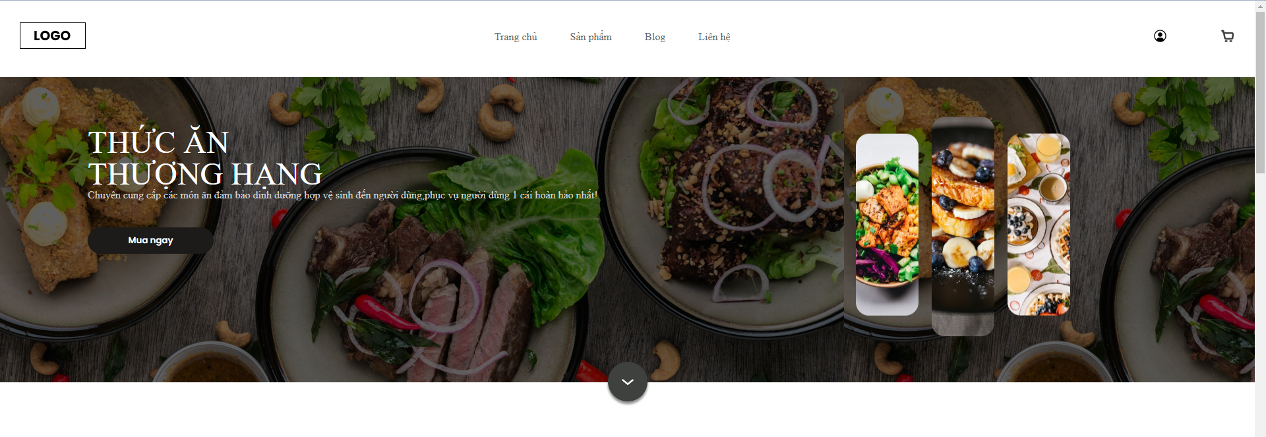

Hình 3.1 Giao diện header và home

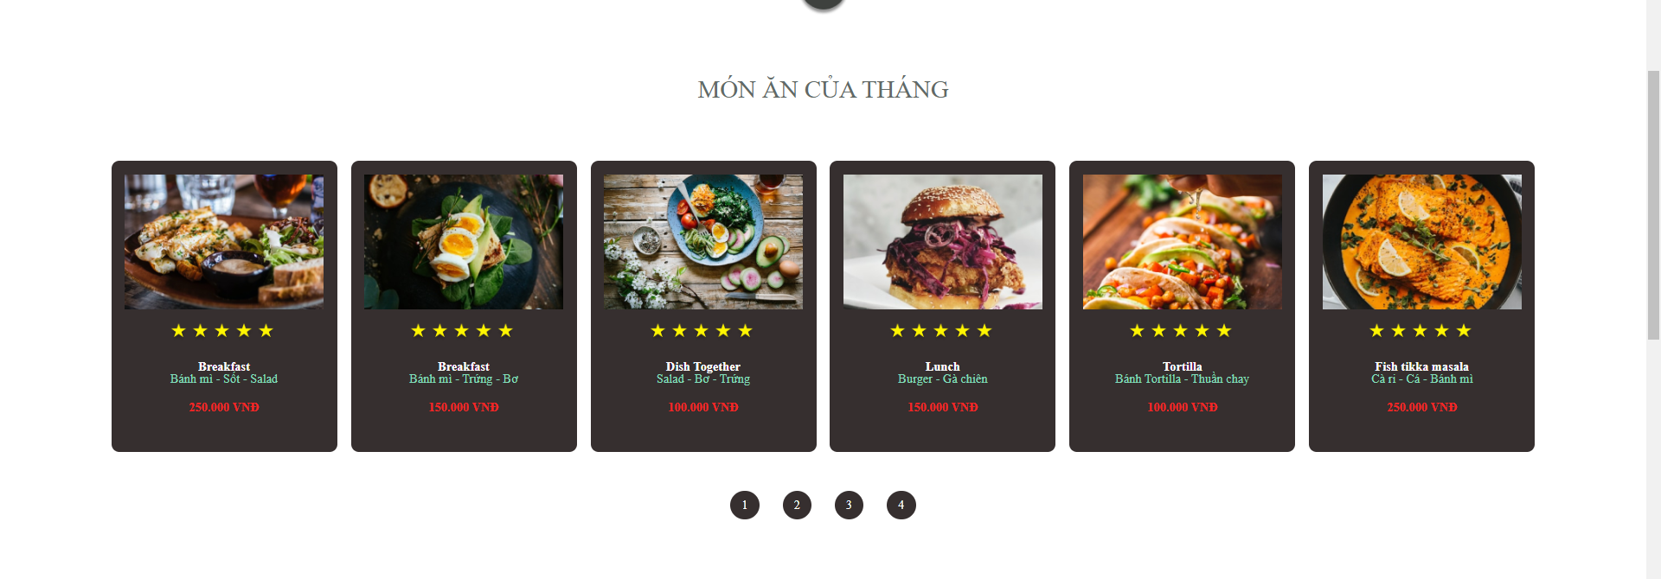

Hình 3.2 Giao diện danh sách sản phẩm

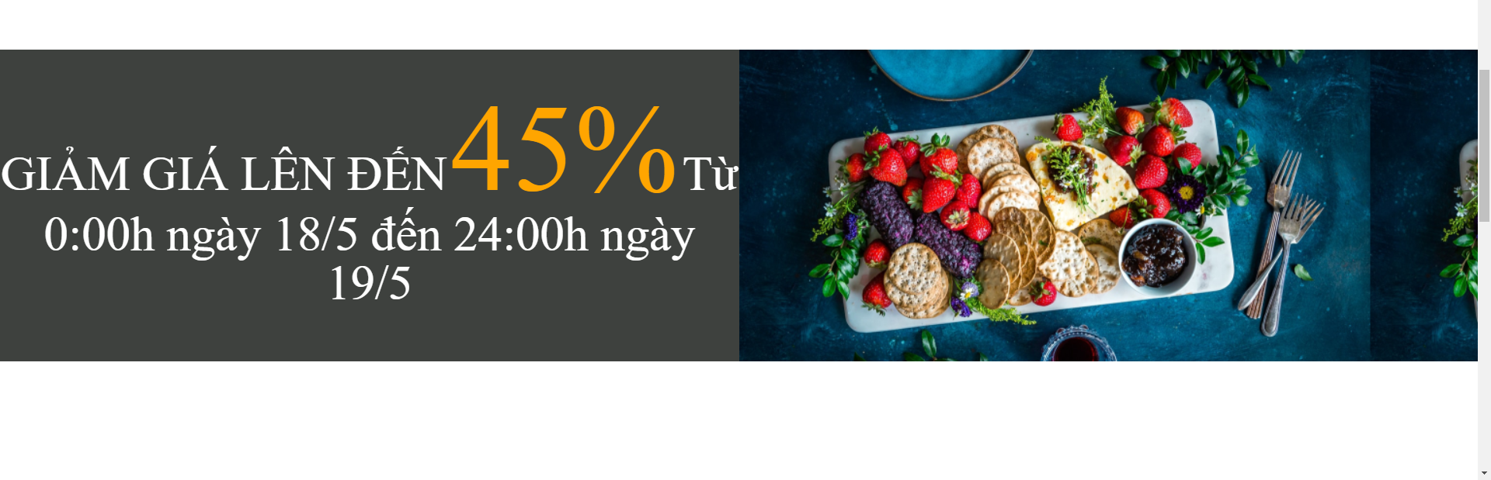

Hình 3.3 Giao diện danh sách sản phẩm khuyến mãi

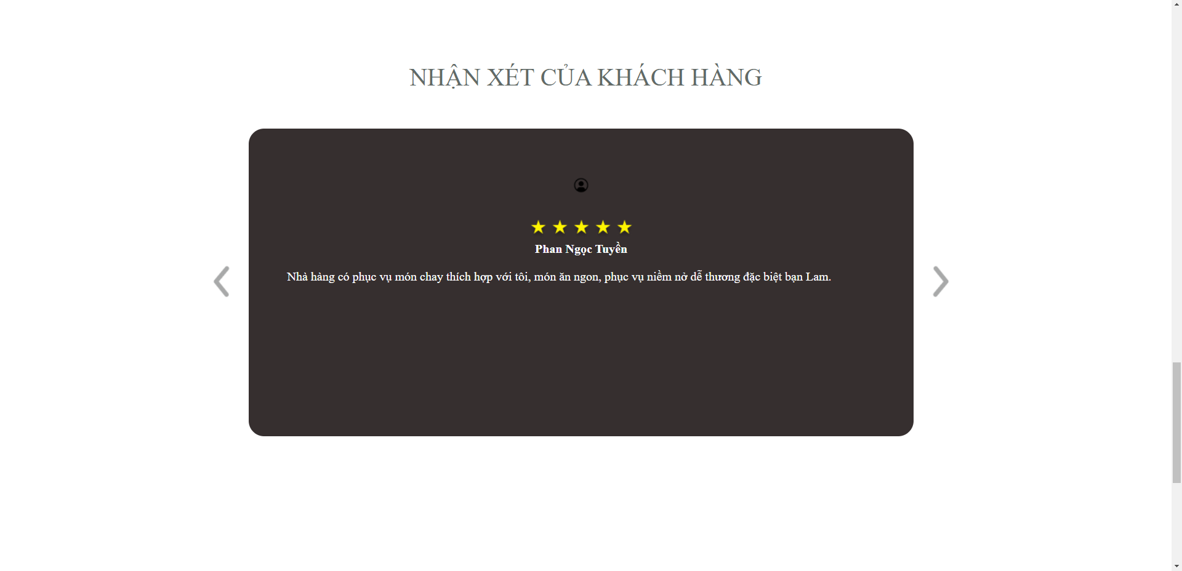

Hình 3.4 Giao diện phần nhận xét của khách hàng

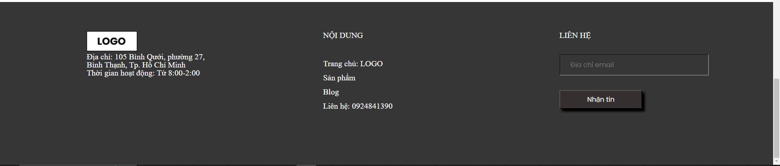

Hình 3.5 Giao diện phần Footer của website

**3.2 Giai đoạn một sử dụng html và css**

Tạo thư mục và file (html, css) theo cấu trúc sau:

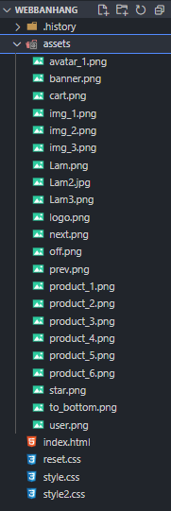

Trong file index.html ta tạo cấu trúc code như sau:

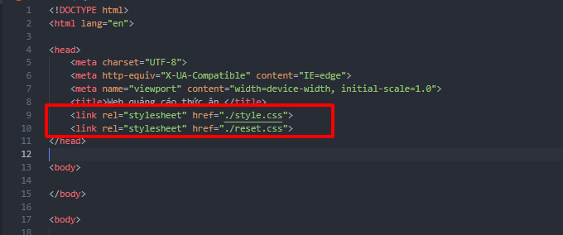

Trong cặp thẻ <head> ta dùng thẻ <link> để liên kết tới file styles.css và reset.css

**3.2.1. Phần Header của trang web:**

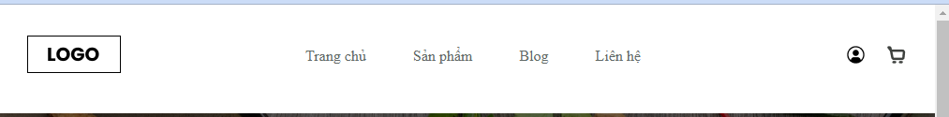

Tạo layout cho header và thêm logo cho website trong file **index.html**

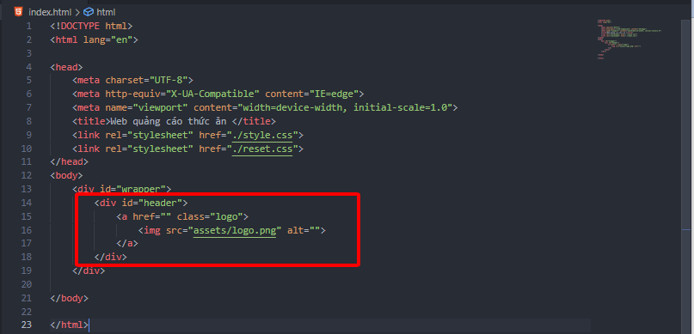

Tạo thành phần menu và actions trong file **index.html**

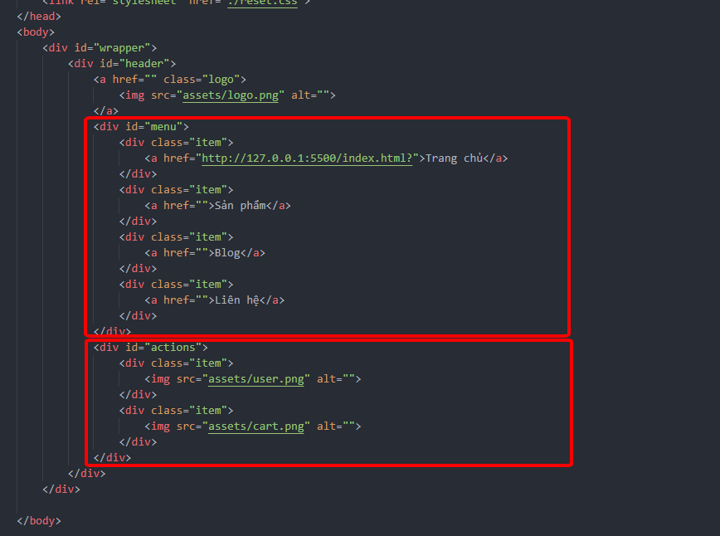

Trong file **style.css** ta thực hiện:

+ Định dạng kích thước, màu sắc,… các thành phần có trong header

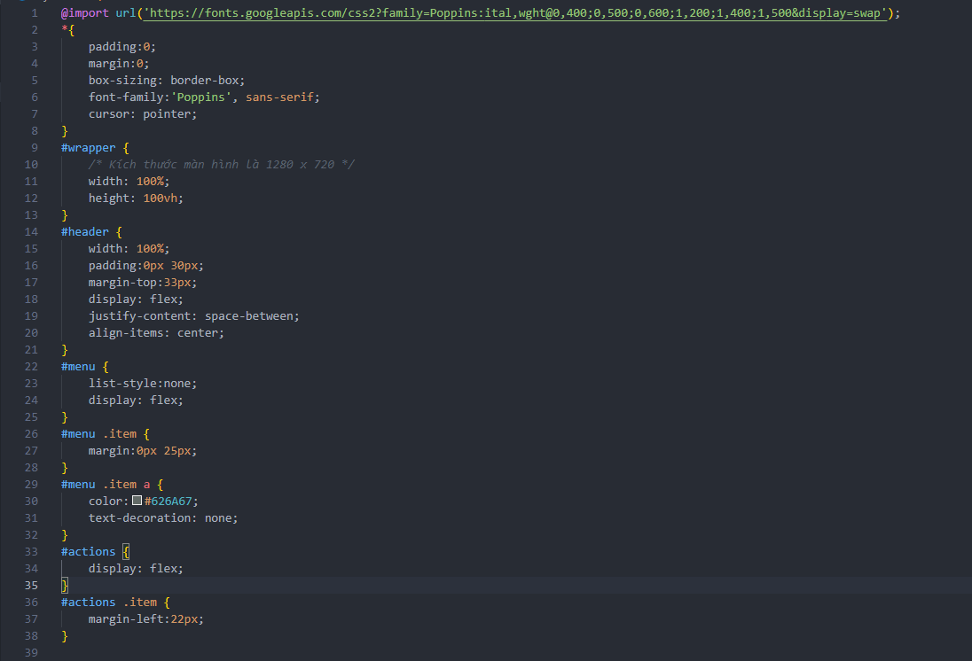

**3.2.2 Phần banner của trang web**

**Phần bên trái của banner:**

Tạo layout cho phần bên trái của banner trong file index.html

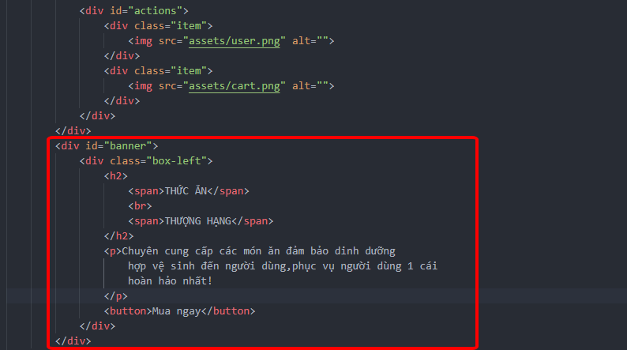

Trong file style.css ta thực hiện:

+ Căn chỉnh phần banner: chiều rộng, chiều cao, hình nền, các khoảng cách giữa các phần tử, …

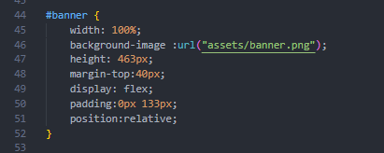

+ Căn chỉnh phần bên trái của banner: bao gồm tiêu đề, đoạn văn bản và nút nhấn có trong phần bên trái của banner

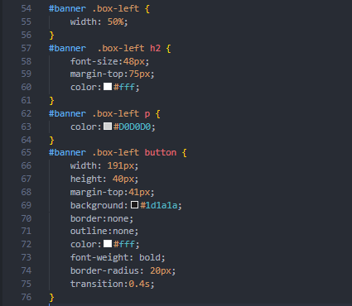

+ Đặt màu nền của nút nhấn là màu cam khi nút được di chuột qua.

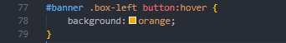

Kết quả ta thu được:

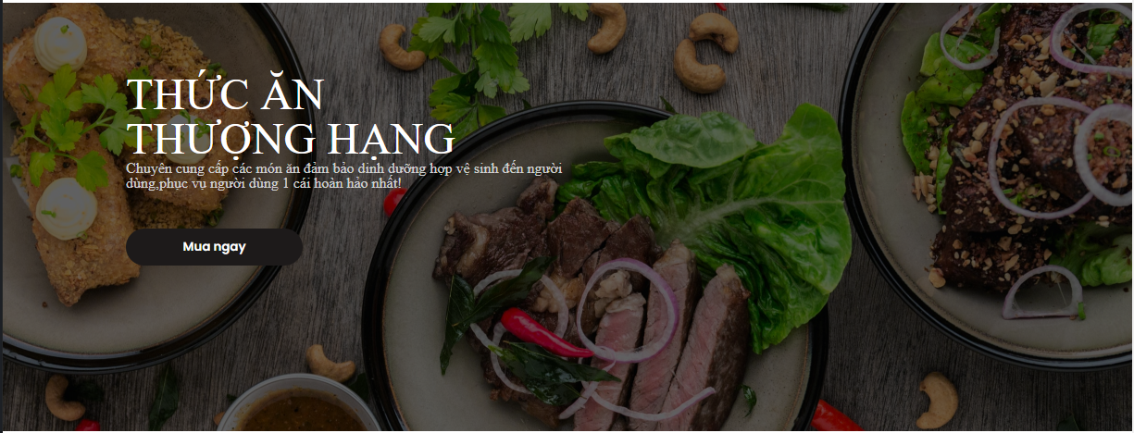

**Phần bên phải của banner:**

Tạo layout cho phần bên phải của banner trong file index.html. Ta thêm ba hình ảnh hiển thị có trong thư mục assets.

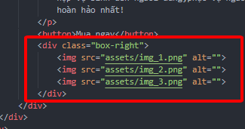

Trong file style.css ta thực hiện:

+ Căn chỉnh phần bên phải của banner:

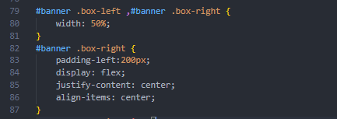

+ Căn chỉnh các hình ảnh và tạo hiệu ứng animation:

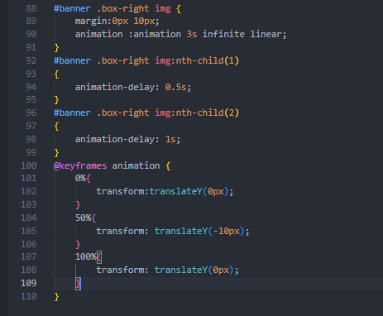

Kết quả ta thu được:

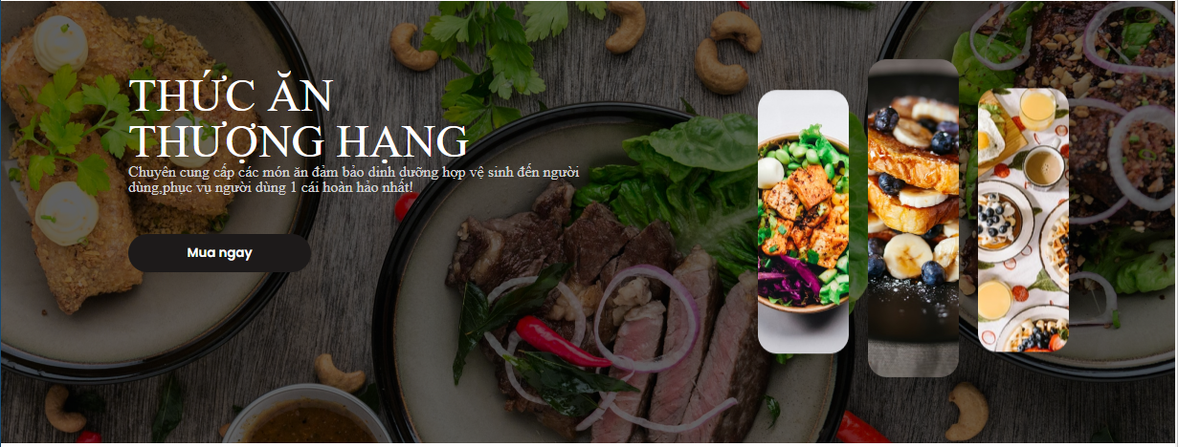

**Phần bên dưới của banner:**

Tạo layout cho phần bên dưới của banner trong file index.html. Ta thêm hình ảnh nút nhấn có trong thư mục assets.

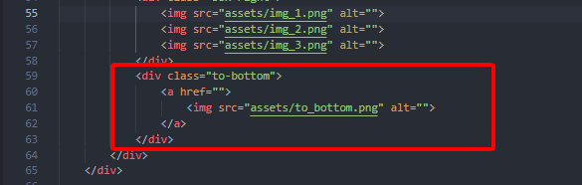

Trong file style.css ta thực hiện:

+ Tạo kiểu dáng cho nút nhấn và đặt nó ở dưới cùng của trang và căn giữa trang.

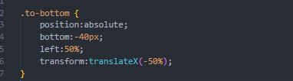

Sau khi hoàn thành, ta có kết quả như sau:

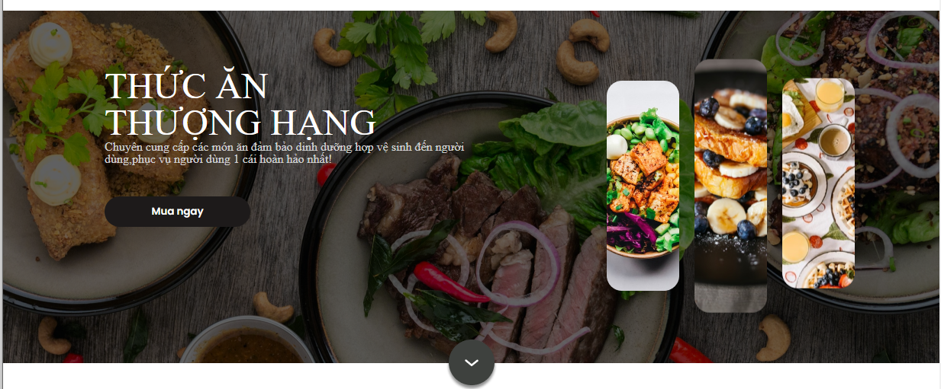

**3.2.3 Phần danh sách món ăn**

Sử dụng thẻ div tạo một khối có id là wp-products chứa toàn bộ danh sách món ăn. Tạo tiêu đề bằng thẻ h2 hiển thị “MÓN ĂN CỦA THÁNG” trên trang web. Xây dựng một danh sách không có thứ tự bằng thẻ ul có id là list-products chứa các món ăn. Sử dụng thẻ div tạo một khối có class là list-page chứa danh sách trang.

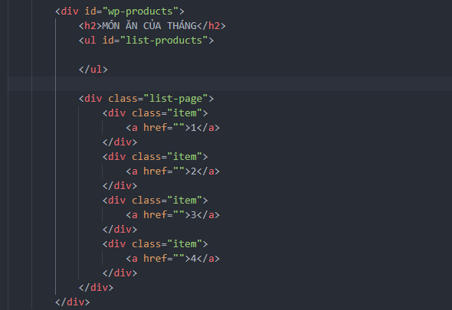

Sử dụng thẻ div tạo một khối có class là item chứa thông tin của một món ăn cụ thể. Các thông tin món bao gồm hình ảnh, đánh giá sao, tên, mô tả và giá.

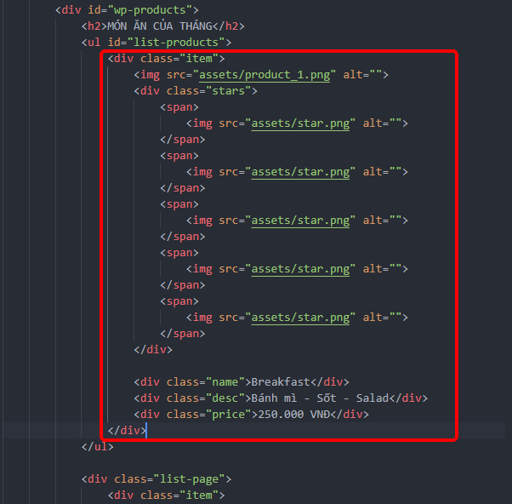

Tương tự, ta xây dựng thêm các món ăn khác. Kết quả thu được:

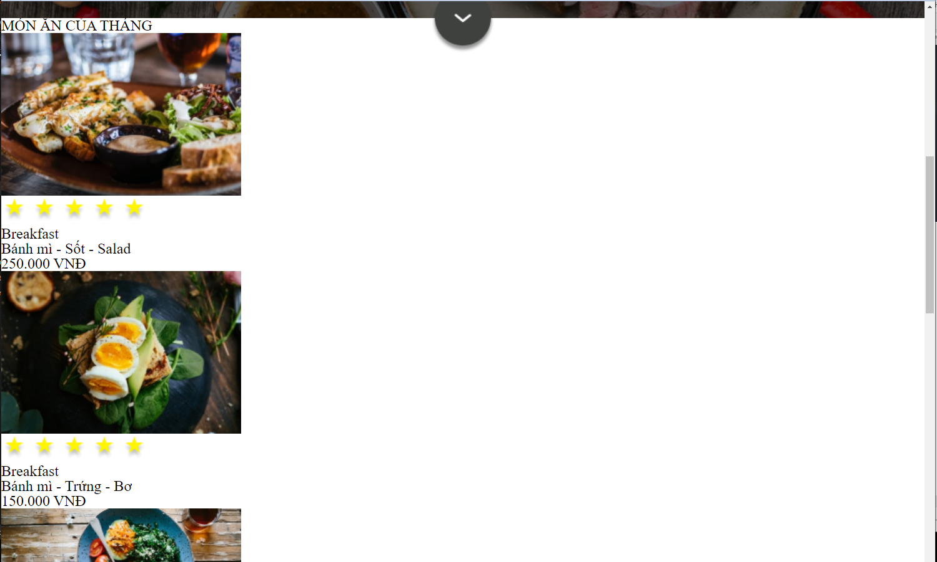

Trong file style.css ta thực hiện:

+ Đặt khoảng cách lề ở phía trên, phía dưới, bên trái và bên phải tạo ra một khoảng trống xung quanh nội dung bên trong phần danh sách món ăn. Căn chỉnh tiêu đề “MÓN ĂN CỦA THÁNG”.

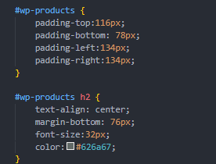

+ Căn chỉnh ngang và dọc danh sách món ăn và tự động xuống dòng nếu không đủ không gian.

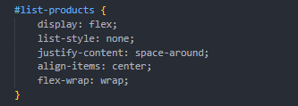

+ Định dạng món ăn gồm kích thước của mỗi món ăn, hình ảnh của món ăn, hình ảnh sao đánh giá, tên món ăn, mô tả của món ăn và giá tiền.

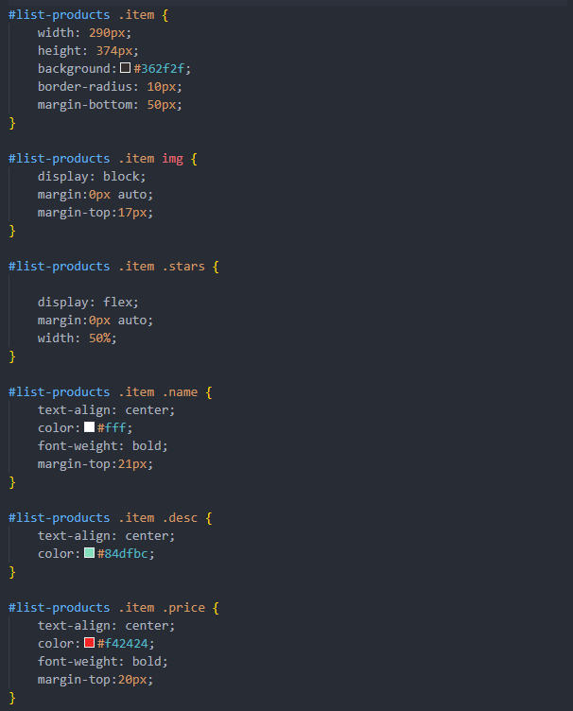

+ Căn chỉnh kích thước, màu sắc, … cho danh sách các trang

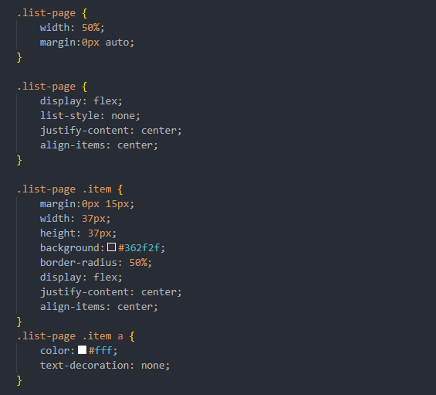

Kết quả ta thu được:

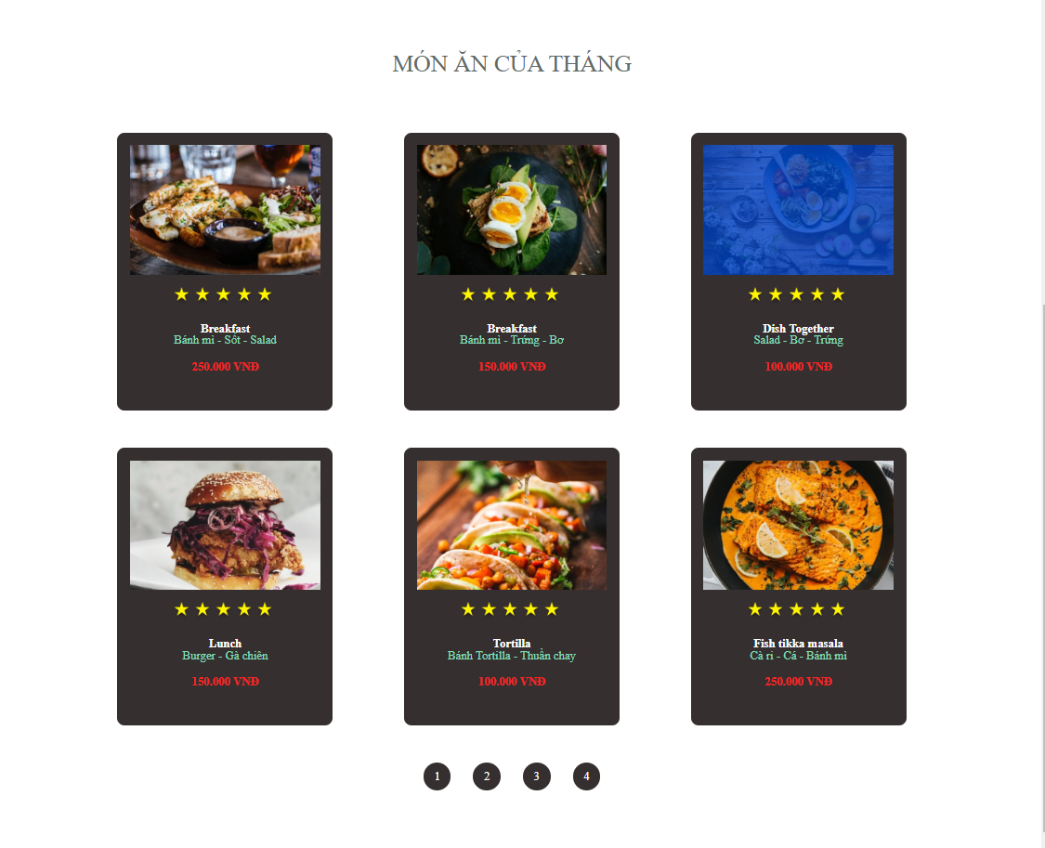

**3.2.4 Phần sản phẩm khuyến mại**

Sử dụng thẻ div có id là saleoff chứa toàn bộ nội dung của phần khuyến mại. Sử dụng khối có lớp là box-left chứa nội dung chính liên quan đến thông tin khuyến mãi giảm giá, sử dụng khối có lớp là box-right chứa hình ảnh liên quan đến khuyến mãi.

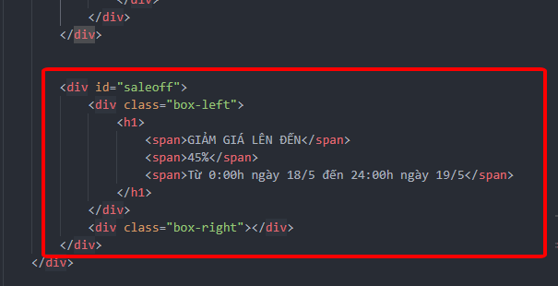

Trong file style.css ta thực hiện:

+ Căn chỉnh kích thước phần khuyến mãi, phần chứa thông tin khuyến mại giảm giá và phần chứa hình ảnh.

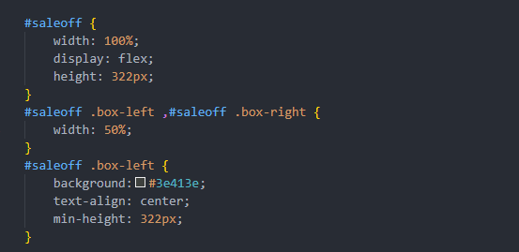

+ Định dạng kích thước, màu chữ, cỡ chữ cho các thành phần chứa thông tin khuyến mại giảm giá.

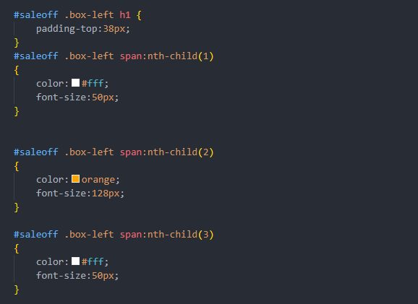

+ Thêm hình ảnh liên quan đến khuyến mãi:

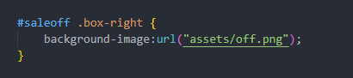

Kết quả ta thu được:

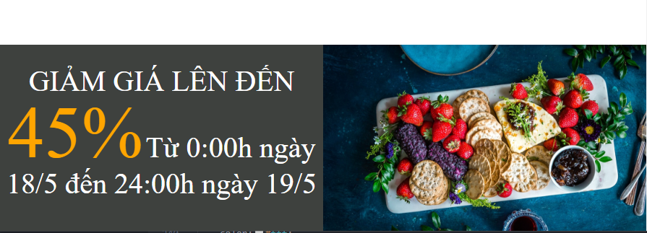

**3.2.5 Phần nhận xét của khách hàng**

Sử dụng thẻ div có id là comment chứa toàn bộ nội dung phần nhận xét của khách hàng. Sử dụng thẻ h2 để hiển thị tiêu đề cho phần nhận xét của khách hàng. Tạo một khối có id là comment-body chứa phần nhận xét của khách hàng. Xây dựng khối có class là prev và next chứa các liên kết trang trước và trang sau, có thể được sử dụng để điều hướng giữa các nhận xét của khách hàng. Sử dụng danh sách không thứ tự bằng thẻ ul có id là list-comment chứa nội dung nhận xét của khách hàng.

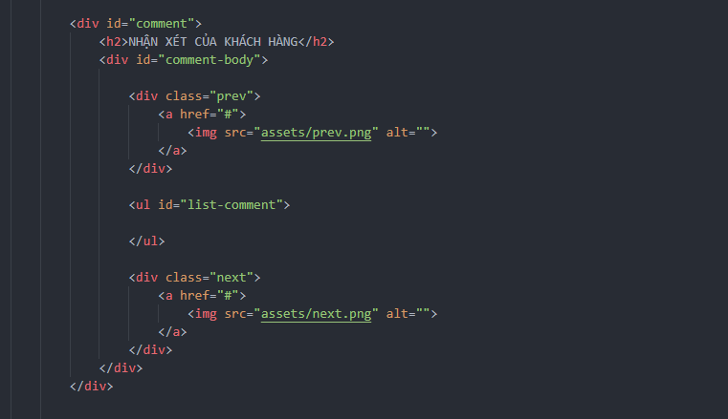

Sử dụng thẻ li có class là item chứa thông tin nhận xét cụ thể của khách hàng. Trong thông tin của khách hàng bao gồm hình ảnh đại diện của khách hàng, số sao đánh giá, tên của khách hàng và phần nội dung nhận xét của khách hàng.

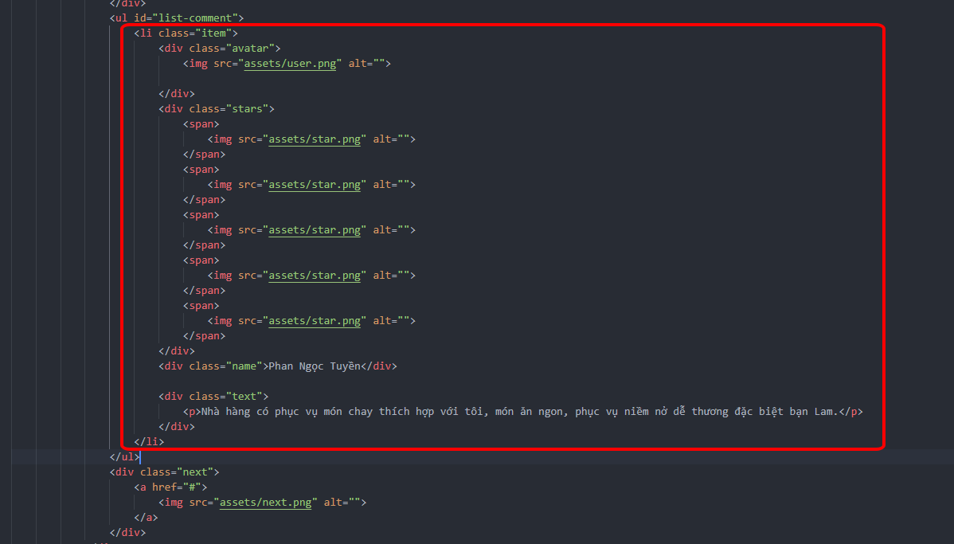

Trong file style.css ta thực hiện:

+ Căn chỉnh kích thước chiều dài, chiều rộng, căn lề trái phải cho phần tử comment. Căn giữa, chỉnh kích thước chữ, màu chữ cho tiêu đề nhận xét của khách hàng. Thay đổi kích thước, căn chỉnh và sắp xếp các phần tử: nút điều hướng trang trước, trang sau nhận xét của khác hàng theo hàng ngang. Chỉnh kích thước của nhận xét của khách hàng và áp dụng hiệu ứng chuyển đổi trong thời gian 0.5 giây.

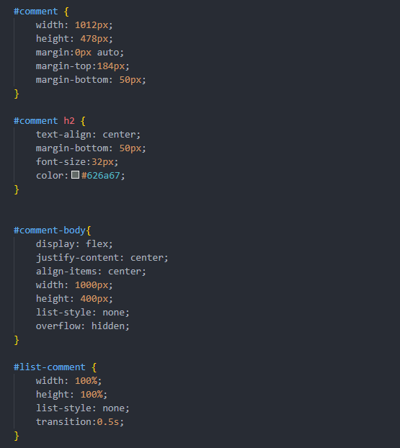

+ Căn chỉnh từng thông tin nhận xét cụ thể của khác hàng bao gồm hình ảnh đại diện, số sao đánh giá, tên của khách hàng và lời nhận xét của khách hàng.

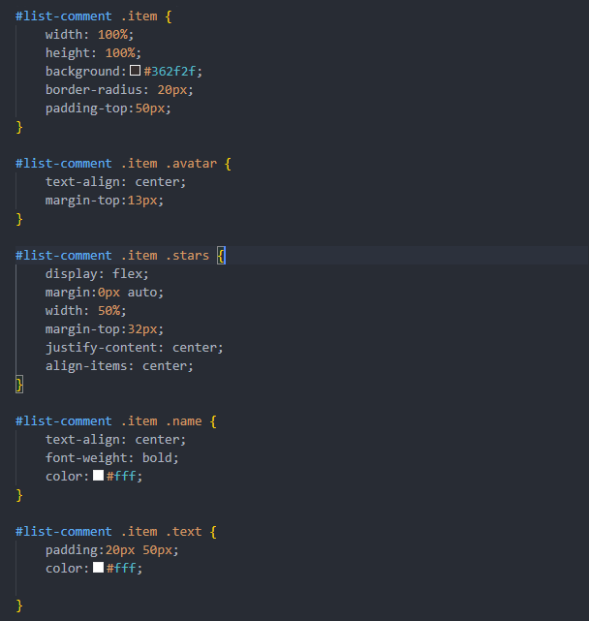

Ta thu được kết quả:

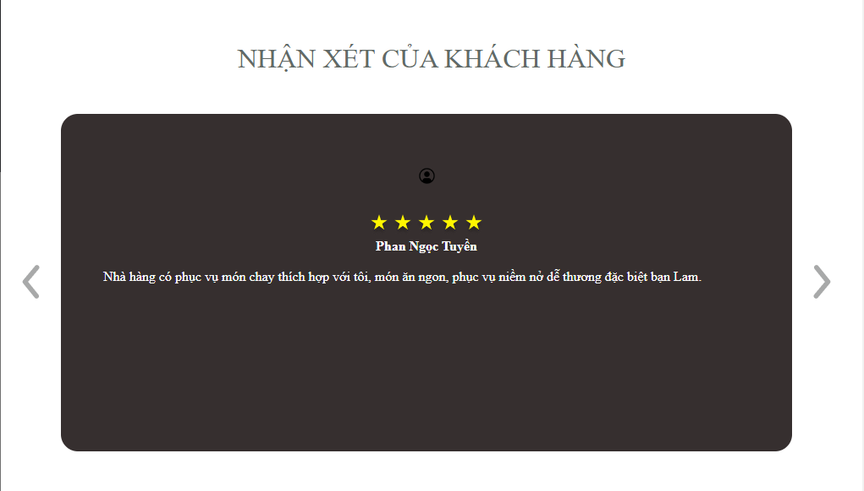

**3.2.6 Phần Footer của trang web**

Tạo layout cho phần Footer trong file index.html.

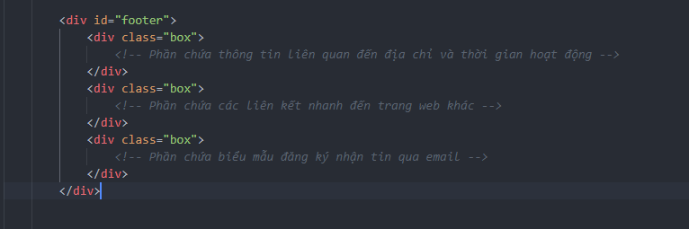

Trong thành phần chứa thông tin liên quan đến trang web ta thêm logo, địa chỉ, thời gian hoạt động của trang web. Ta thêm các thông tin trong phần chứa liên kết của trang web và cuối cùng trong biểu mẫu nhận tin qua email ta thêm tiêu đề, ô nhập dữ liệu và nút đăng ký nhận tin qua email

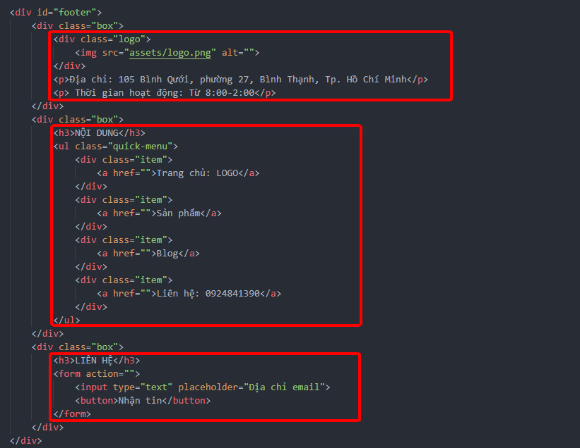

Trong file style.css ta thực hiện

+ Căn chỉnh kích thước, màu sắc phần Footer và các thành phần bên trong phần Footer.

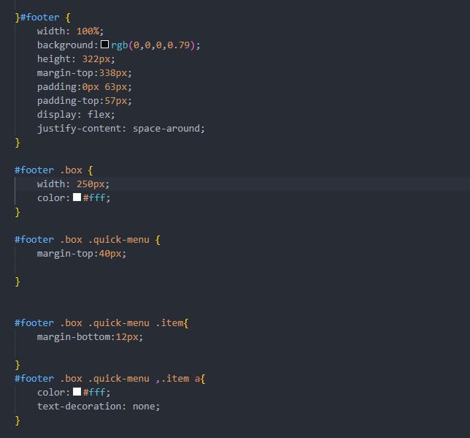

+ Đặt chiều rộng, chiều cao, màu sắc cho ô nhập liệu và thay đổi màu sắc, kích thước, tạo bóng cho nút button

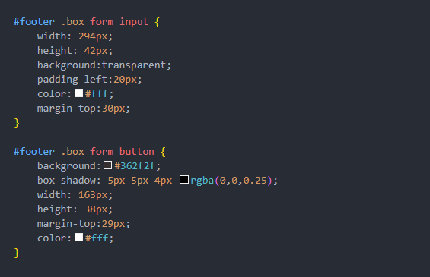

Kết quả ta thu được:

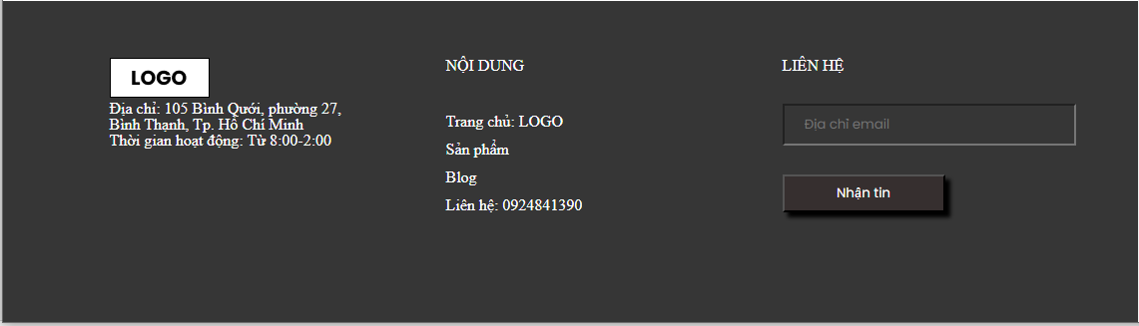

**3.3 Giai đoạn hai sử dụng JavaScript**

Cấu trúc file như sau:

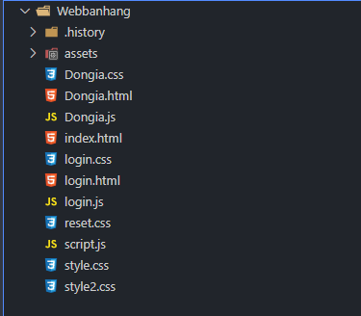

**3.3.1 Chuyển đổi giữa các bình luận**

Trong file index.html ta thêm đoạn code ở cuối thẻ body

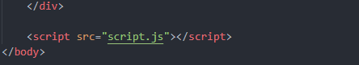

Thêm code vào file script.js:

Chọn cái phần tử và biến: bao gồm nút “next”, nút “prev”, danh sách bình luận “list-comment” và tất cả các phần tử “item” bên trong danh sách bình luận.

Tạo biến: translateY lưu trữ giá trị tọa độ Y để điều chỉnh vị trí dịch chuyển các bình luận, count lưu trữ tổng số bình luận.

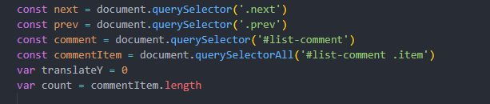

Thêm sự kiên cho nút “next”:

Khi người dùng nhấn nút "next", một hàm callback được gọi. Hàm callback sẽ chặn sự kiện mặc định của liên kết bằng cách sử dụng event.preventDefault().

Nếu count bằng 1, có nghĩa là chỉ còn một bình luận, hàm sẽ không làm gì cả và trả về false để ngăn tác động tiếp tục.

Nếu không, translateY giảm đi 400 để tạo hiệu ứng dịch chuyển lên trên. Giá trị transform của phần tử comment được cập nhật để thay đổi vị trí dịch chuyển. Sau đó, count giảm đi 1.

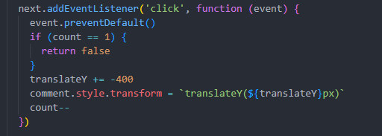

Thêm sự kiện cho nút “prev”:

Tương tự như nút "next", hàm callback khi nhấn nút "prev" sẽ chặn sự kiện mặc định. Nếu count bằng tổng số bình luận, hàm sẽ trả về false để ngăn tác động tiếp tục.

Nếu không, translateY tăng lên 400 để tạo hiệu ứng dịch chuyển xuống dưới. Giá trị transform của phần tử comment được cập nhật để thay đổi vị trí dịch chuyển. Sau đó, count tăng lên 1.

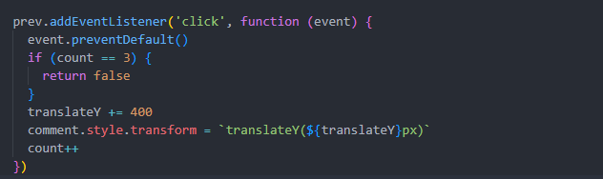

**3.3.2 Xây dựng trang mua hàng**

Trong liên kết trong phần banner của file index.html:

Khi click vào nút Mua ngay thì sẽ chuyển sang trang đặt hàng.

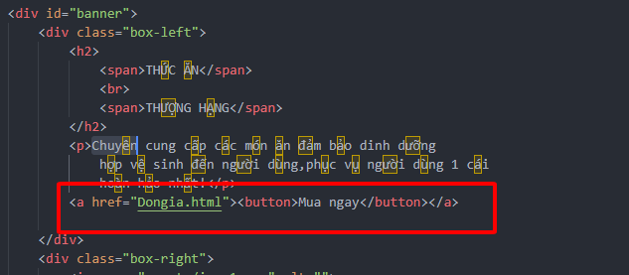

Tạo layout trong trang Dongia.html. Phần lựa chọn mức giá có 3 tùy chọn: Tất cả, dưới 150,000 và 100,000 – 3.000.000

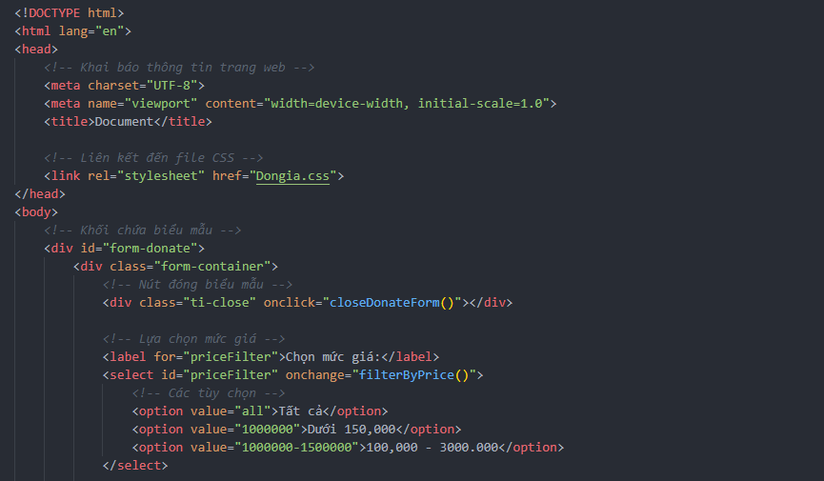

Sử dụng thẻ table để tạo bảng chứa danh sách món ăn. Mỗi dòng trong bảng gồm phần checkbox, tên món, giá, số lượng và thành tiền. Và dùng thẻ tfoot để tạo phần tính tổng số tiền các sản phẩm đã được chọn

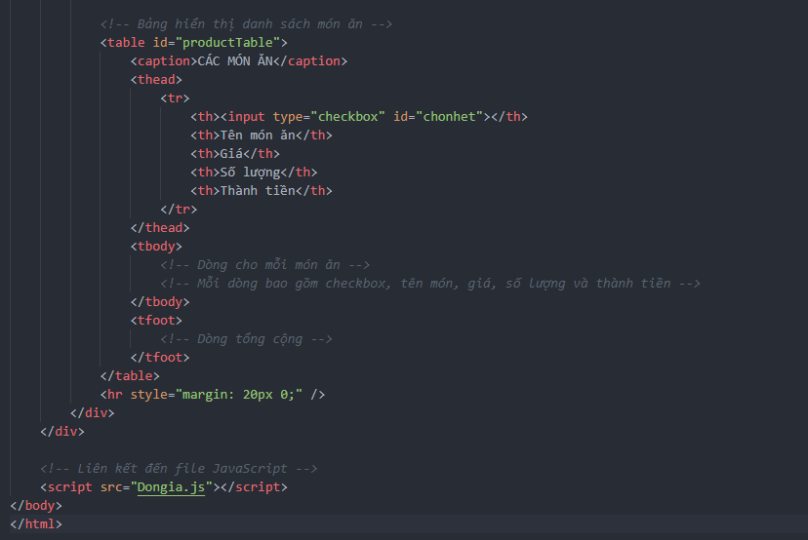

Tiến hành thêm các thông tin về sản phẩm, tổng cộng và tạo liên kết tới file Dongia.js:

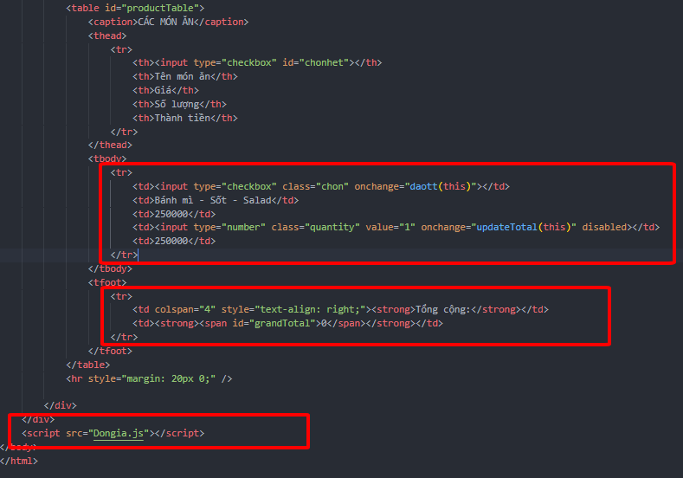

Ta có kết quả như sau:

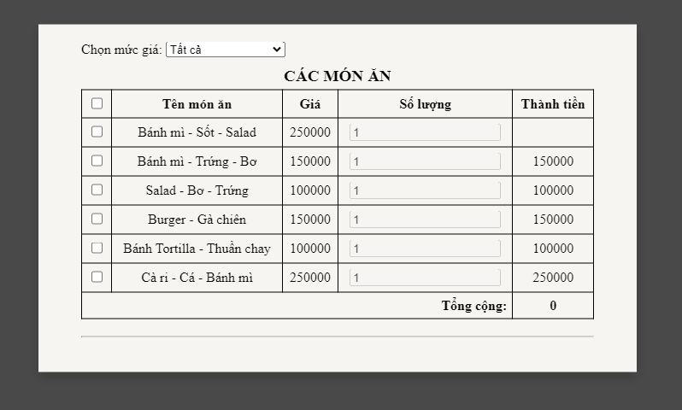

Trong file Dongia.js ta thực hiện như sau:

+ Xây dựng hàm filterByPrice gọi khi người dùng thay đổi lựa chọn mức giá. Nhiệm vụ của hàm là hiển thị hoặc ẩn các hàng sản phẩm dựa trên mức giá đã chọn. Ta lấy phần tử HTML chứa mức giá được chọn (priceFilter), mức giá đã chọn (selectedPrice), tất cả các hàng sản phẩm từ bảng (rows). Sử dụng vòng lặp forEach để duyệt qua từng hàng sản phẩm. Lấy giá của sản phẩm ở ô thứ 3 trong hàng (priceCell) và chuyển đổi thành số nguyên. So sánh giá sản phẩm với các khoảng giá đã chọn và thay đổi thuộc tính style.display của hàng để hiển thị hoặc ẩn.

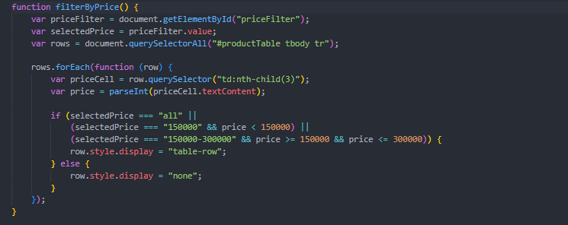

+ Xây dựng hàm validateQuantity(input) trong tệp Dongia.js có nhiệm vụ đảm bảo rằng giá trị nhập vào ô số lượng không âm

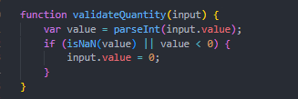

+ Hàm daott(checkbox) trong tệp Dongia.js có nhiệm vụ thực hiện các tác vụ khi người dùng chọn hoặc bỏ chọn một món ăn trong danh sách. Kiểm tra nếu checkbox được chọn thì ô nhập số lượng (quantityInput) sẽ được bật (enabled) để người dùng có thể nhập số lượng. Nếu checkbox không được chọn thì ô nhập số lượng (quantityInput) sẽ bị vô hiệu hóa (disable) ngăn người dùng nhập số lượng, số lượng sẽ đặt lại thành 1 và ô hiển thị thành tiền sẽ được xóa để hiển thị trống .

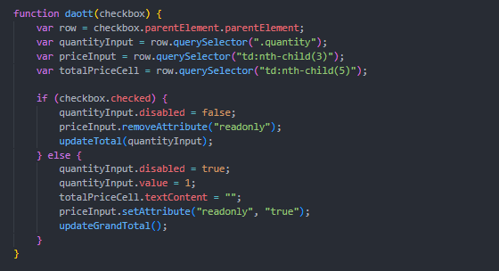

+ Xây dựng hàm updateTotal (input) có nhiệm vụ tính toán và cập nhật tổng tiền của mỗi món ăn dựa vào giá và số lượng.

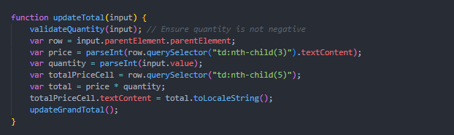

+ Hàm updateGrandTotal() trong tệp Dongia.js có nhiệm vụ cập nhật tổng tiền của tất cả các món ăn đã chọn và hiển thị nó trong phần tổng cộng. Tìm tất cả các phần tử đã được chọn và lấy ra giá trị thành tiền ở cột thứ 5 bên trong hàng chứa phẩn tử đã chọn sau đó tính tổng giá tiền.

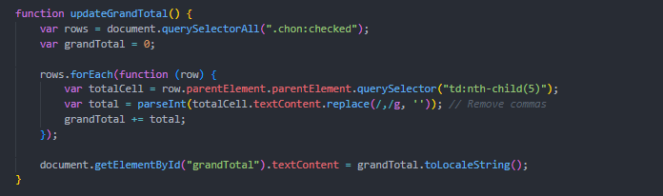

**3.3.3 Xây dựng trang đăng ký thành viên**

Trong file login.html ta tạo liên kết tới file login.css và file login.js

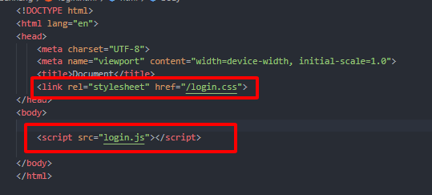

Sử dụng thẻ label và thẻ input để tạo một biểu mẫu đăng ký với các trường thông tin như số CMND/CCCD, họ tên, email, giới tính, sở thích, quốc tịch và ghi chú. Khi người dùng điền thông tin và nhấn nút "Gửi," biểu mẫu sẽ được gửi đi và xử lý qua file login.js.

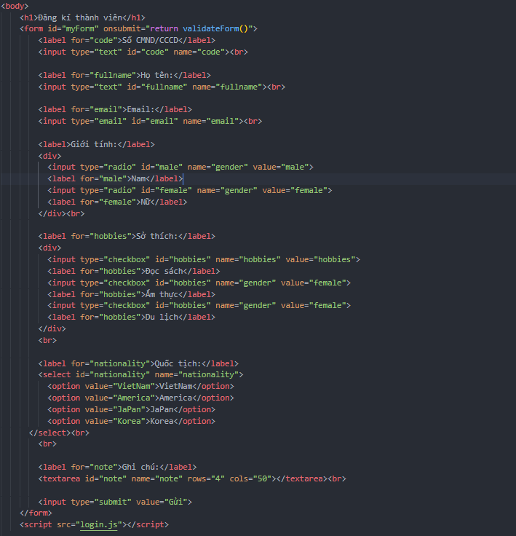

Trong file login.css ta thực hiện định dạng biểu mẫu đăng ký bằng cách sử dụng các quy tắc CSS để thay đổi chiều rộng, lề, và viền xung quanh các phần tử nhập liệu và văn bản. Ngoài ra, nó cũng xác định một kiểu dáng cho các phần tử có lớp "error," sẽ hiển thị màu nền màu vàng để chỉ ra rằng có lỗi xảy ra trong trường đó.

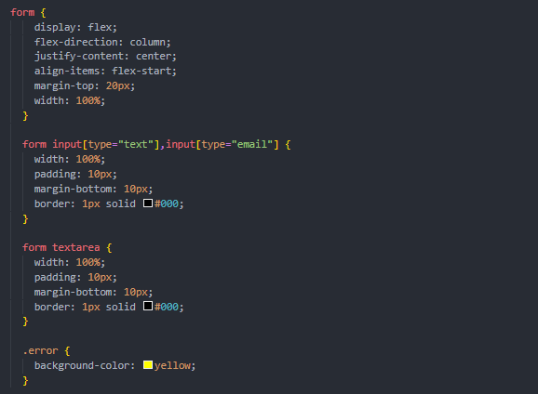

Kết quả ta thu được:

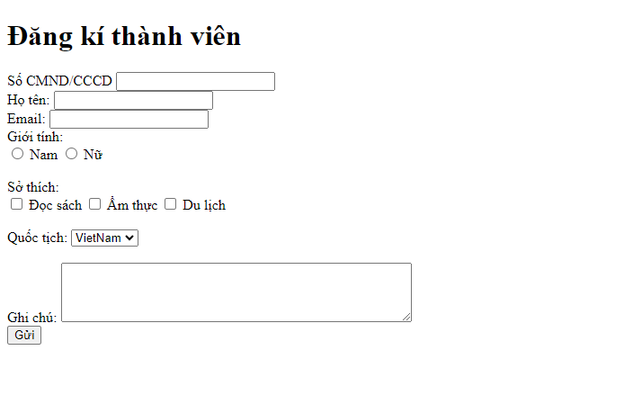

Trong file login.js ta thực hiện như sau:

Định nghĩa một hàm validateForm() để kiểm tra và xác thực các trường dữ liệu trong form trước khi gửi. Và cách hoạt động của nó như sau:

Lấy các giá trị từ các trường dữ liệu trong form bằng cách sử dụng các phương thức value và trim() để loại bỏ khoảng trắng không cần thiết.

Đặt lại các lỗi trước đó bằng cách loại bỏ lớp "error" từ các phần tử <input>, <select>, và <textarea> trong form.

Kiểm tra các trường dữ liệu bắt buộc (code, fullname, email, gender, hobbies, nationality). Nếu bất kỳ trường nào còn trống, nó sẽ được đánh dấu là lỗi bằng cách thêm lớp "error" vào phần tử tương ứng và hiển thị một thông báo cảnh báo bằng cách sử dụng alert(). Hàm sẽ trả về false để ngăn form được gửi đi nếu có lỗi.

Kiểm tra định dạng email bằng cách so khớp với một biểu thức chính quy (emailPattern). Nếu email không khớp với biểu thức chính quy, trường email sẽ được đánh dấu là lỗi và hiển thị một thông báo cảnh báo. Hàm cũng sẽ trả về false nếu có lỗi email.

Kiểm tra độ dài của trờng "Ghi chú" (note). Nếu độ dài vượt quá 200 ký tự, trường note sẽ được đánh dấu là lỗi và hiển thị một thông báo cảnh báo. Hàm cũng sẽ trả về false nếu có lỗi với trường note.

Nếu không có lỗi nào xảy ra, hàm sẽ trả về true, cho phép form được gửi đi.

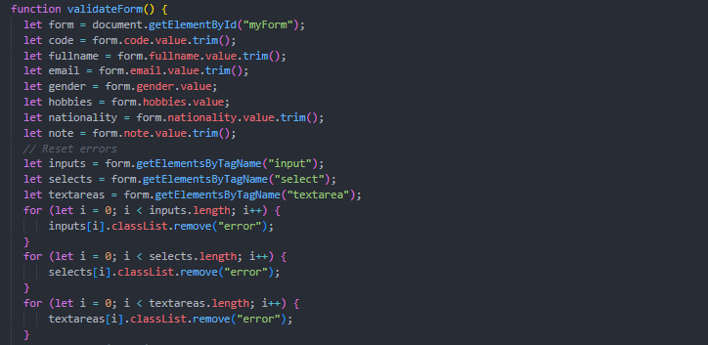

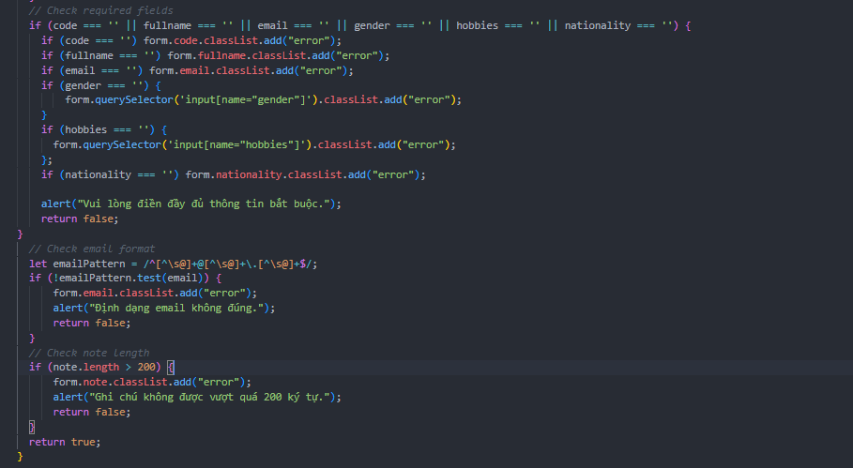

Định nghĩa một hàm checkAll() để kiểm tra và thay đổi trạng thái của tất cả các ô checkbox trong một nhóm dựa trên trạng thái của ô checkbox có id là "all".

Lấy tham chiếu đến ô checkbox có id là "all" bằng cách sử dụng document.getElementById('all').

Kiểm tra trạng thái của ô checkbox "all" bằng cách sử dụng thuộc tính checked. Nếu nó được chọn (checked), tiến hành thực hiện các bước bên trong khối if. Ngược lại, thực hiện các bước bên trong khối else.

Lấy danh sách tất cả các ô checkbox bằng cách sử dụng document.querySelectorAll('input[type="checkbox"]'). Sử dụng vòng lặp forEach để duyệt qua từng ô checkbox trong danh sách.

Trong vòng lặp, kiểm tra nếu ô checkbox có id bắt đầu bằng "checkbox" (sử dụng startsWith('checkbox')), nghĩa là nó thuộc vào nhóm các ô checkbox cần được kiểm tra/thay đổi trạng thái.

Nếu ô checkbox thuộc nhóm cần kiểm tra/thay đổi, đặt giá trị checked của ô checkbox đó là true (được chọn).

Lấy chỉ số cuối cùng của id của ô checkbox bằng cách sử dụng slice(-1). Điều này giả định rằng id của ô checkbox có định dạng "checkboxX", trong đó X là số chỉ số.

Gọi một hàm updateQuantity() với chỉ số đã lấy được. Hàm này có thể được định nghĩa ở một đoạn mã khác và được sử dụng để cập nhật số lượng hoặc thực hiện các hành động khác dựa trên trạng thái của ô checkbox.

Nếu ô checkbox "all" không được chọn, quá trình trên sẽ được lặp lại, nhưng giá trị checked của các ô checkbox trong nhóm sẽ được đặt là false (không được chọn).

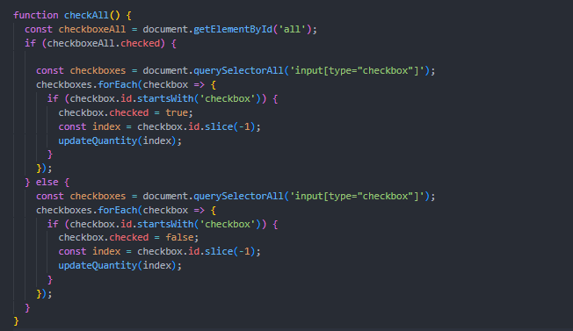

**3.3.4 Giai đoạn ba sử dụng PHP**

Cấu trúc của file

<?php

    $servername='localhost';

    $username='root';

    $password='';

    $dbname='register_member';

    $connect= mysqli_connect($servername,$username, $password, $dbname);

    if($connect){

        echo "Connect";

    }else{

        echo "No Connect";

    }

    $mssv= $_POST['msv'];

    $fullname= $_POST['fullname'];

    $email= $_POST['email'];

    $gender= $_POST['gender'];

    $reading = isset($_POST["reading"]) ? $_POST["reading"] : "";

    $traveling = isset($_POST["traveling"]) ? $_POST["traveling"] : "";

    $music = isset($_POST["music"]) ? $_POST["music"] : "";

    $food = isset($_POST["food"]) ? $_POST["food"] : "";

    $other = isset($_POST["other"]) ? $_POST["other"] : "";

    $hobbies =" $traveling $music $food $other"  ;

    $country= $_POST['country'];

    $note= $_POST['note'];

    echo "$gender";

    $query ="INSERT INTO member VALUES('', '$mssv', '$fullname','$email',

    '$gender','$hobbies', '$country', '$note')";

    $data = mysqli_query($connect, $query);

    echo $data;

    if($data){

        echo "data is save";

    }else{

        echo "Data is not save";

    }

Và kết quả:

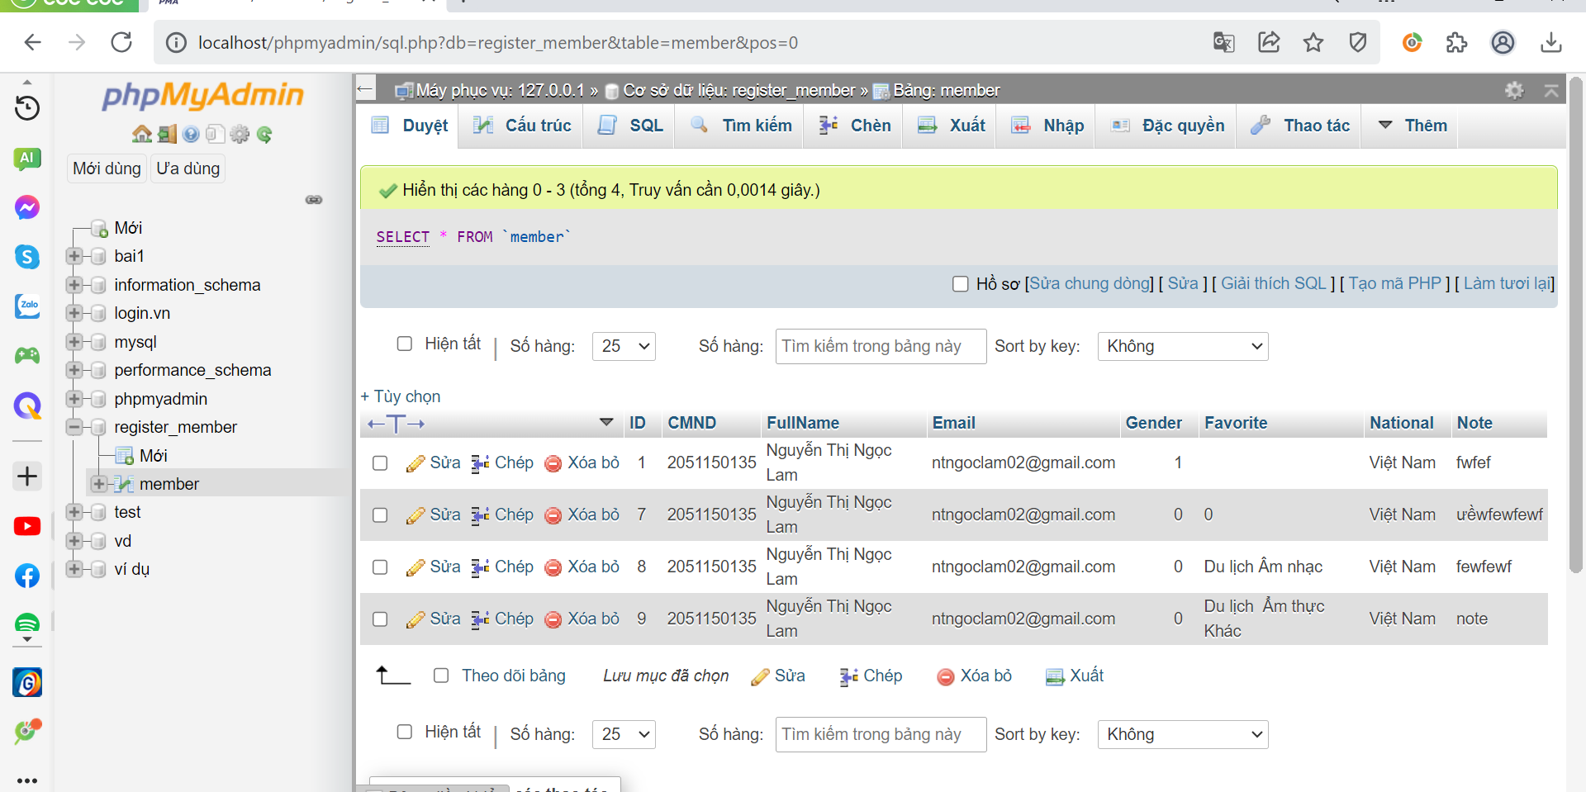

# CHƯƠNG 4: KẾT LUẬN VÀ HƯỚNG PHÁT TRIỂN

## 4.1 Điểm mạnh

Giao diện và thiết kế: giao diện trang web dễ nhìn, dễ sử dụng.

Kiến thức: Áp dụng được các kiến thức đã học vào trong sản phẩm

Linh hoạt: Có thể sự dụng trên nhiều thiết bị khác nhau

## Điểm hạn chế

**Giao diện người dùng còn đơn giản:** cần cải thiện giao diện để tạo trải nghiệm người dùng thú vị và hấp dẫn hơn. Cân nhắc thêm hình ảnh, biểu đồ màu sắc, và thiết kế trực quan để tạo sự hấp dẫn cho người dùng.

**Thiếu tính năng nâng cao:** website hiện tại còn rất cơ bản và không có nhiều tính năng nâng cao như tìm kiếm, sắp xếp.

**Thiếu thông tin chi tiết về sản phẩm:** trang web không cung cấp đủ thông tin về sản phẩm như mô tả chi tiết, hình ảnh sản phẩm, giá và tình trạng hàng tồn kho.

**Hiệu suất và tốc độ tải trang chậm:** Trang web tải chậm chưa tối ưu hóa hiệu suất và tốc độ tải trang.

**Bảo mật và quản lý dữ liệu:** trang web không đảm bảo bảo mật thông tin người dùng và quản lý dữ liệu khách hàng một cách an toàn.

## Hướng phát triển

**Thêm tính năng thanh toán và giỏ hàng đầy đủ:** tích hợp cổng thanh toán để cho phép khách hàng thêm sản phẩm vào giỏ hàng và thực hiện thanh toán an toàn.

**Tối ưu hóa trải nghiệm người dùng:** tối ưu hóa giao diện người dùng, thời gian tải trang, và đảm bảo các chức năng hoạt động tốt trên các thiết bị khác nhau.

**Thêm tính năng tìm kiếm và sắp xếp:** Để dễ dàng tìm kiếm sản phẩm, tính năng tìm kiếm và sắp xếp theo nhiều tiêu chí khác nhau như giá, tên sản phẩm, đánh giá, và nhiều hơn nữa.

**Kích hoạt tích hợp mạng xã hội:** Cho phép khách hàng chia sẻ sản phẩm yêu thích của họ trên mạng xã hội, giúp tăng tầm nhìn và tương tác của trang web.

**Phân loại sản phẩm:** Tạo các danh mục và thể loại để dễ dàng phân loại sản phẩm. Điều này giúp người dùng dễ dàng tìm kiếm sản phẩm mình cần.

**Thêm tính năng đăng ký và đăng nhập:** Cho phép người dùng đăng ký tài khoản và đăng nhập giúp tạo trải nghiệm cá nhân hơn, cũng như quản lý đơn hàng và thông tin cá nhân.

**Tích hợp khả năng chia sẻ từ người dùng:** Cho phép khách hàng tải lên ảnh và chia sẻ trải nghiệm của họ khi sử dụng sản phẩm.

**Chạy chiến dịch tiếp thị:** Xem xét việc chạy các chiến dịch tiếp thị trực tuyến để quảng cáo sản phẩm và thu hút khách hàng mới.

**Thống kê và phân tích:** Sử dụng các công cụ phân tích để theo dõi hiệu suất trang web, hiểu rõ hành vi của người dùng và điều chỉnh chiến lược kinh doanh của bạn dựa trên dữ liệu thống kê.

**TÀI LIỆU THAM KHẢO**

1. JavaScript là gì? Kiến thức cơ bản về JavaScript cho người mới bắt đầu 2022 (30/06/2022). [Truy cập ngày 20/08/2023] <https://tenten.vn/tin-tuc/javascript-la-gi/>

2. Tạ Nguyễn Thanh Thủy (16/06/2022) PHP Là Gì? Giới Thiệu Về Ngôn Ngữ Lập Trình PHP Newbie Cần Biết. [Truy cập ngày 26/08/2023], <https://glints.com/vn/blog/lap-trinh-php-la-gi/>

3. Glints Writers (06/11/2022). CSS là gì? Ngôn ngữ CSS dùng để làm gì? [Truy cập ngày 08/08/2023], <https://glints.com/vn/blog/css-la-gi/>

4. Mắt Bão (22/12/2021). HTML là gì? Nền tảng lập trình web cho người mới bắt đầu. [Truy cập ngày 08/08/2023], từ <https://wiki.matbao.net/html-la-gi-nen-tang-lap-trinh-web-cho-nguoi-moi-bat-dau/>